Documentación Desafío 8

1ra instancia crear VPC con las subnets públicas y privadas.

Para esto lo que haremos en ingresar a nuestra consola de AWS VPC

Donde procederemos a crear nuestra VPC con las subnets correspondientes.

Dentro del panel crearemos la VPC correspondiente con los requisitos necesarios para la mismo

Una vez configurado todos los parámetros necesarios para nuestra VPC pasamos a generar la misma.



Luego de generar nuestro VPC y confirmar que este corriendo correctamente pasaremos al siguiente paso que es ir a nuestra consola EC2 y levantar una instancia basándonos en un template

Procedemos a crear una instancia de EC2 con un témplate con la imagen Ubuntu

Creamos un nuevo par de llave para ingresar a nuestra instancia de EC2

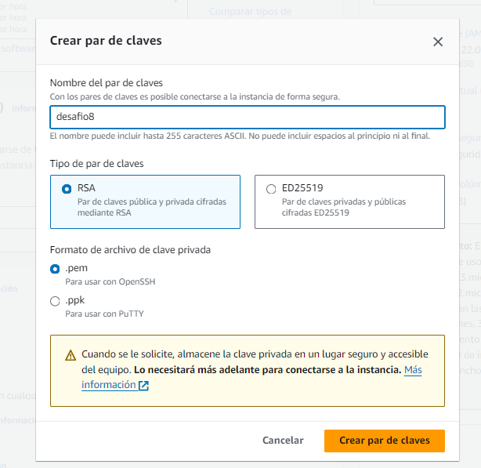

Luego de generarlas se descargarán automáticamente.

También procederemos a configurar las reglas de acceso ssh y http a la instancia EC2

Una vez confirmados todos los parámetros de nuestra Instancia EC2, lanzamos la misma y procedemos a volver a nuestro panel EC2, para verificar el estado de la misma

Como podemos observar la instancia aun se encuentra en proceso de ser creada.

Luego de unos minutos la instancia estará completamente lanzada y podremos observar su estado

Ahora por otra parte, procedemos a realizar el Autoscaling Group, para eso dentro de nuestra consola EC2, nos vamos a dirigir al apartado de autoscaling

Donde procederemos a crear nuestro grupo de auto escalado para nuestras instancias generadas

Dentro de nuestro grupo de autoscaling procedemos a elegir los parámetros de nuestra plantilla generada anteriormente.

Dentro de nuestro grupo de autoscaling especificaremos que se generen instancias de manera automática

Y especificamos la red de nuestro VPC generado anteriormente

Como parte final antes de confirmar toda la configuración de nuestra instancia, revisamos a cuanto se hace el escalado:

Teniendo en cuenta que vamos a tener un mínimo de 1 y un máximo de 3

Una vez finalizada la configuración tendremos que verificar el estado del grupo creado

Ahora procederemos a generar nuestro Load Balancer para nuestra infraestructura, dentro de nuestra consola EC2, procedemos a ir al apartado de Load Balancers

Donde procederemos a crear nuestro balanceador de carga

En nuestro caso, crearemos un balanceador de carga específicamente para aplicaciones

Especificaremos nuestra configuración y parámetros que requeramos para nuestro balanceador

Especificaremos el Mapeo de red que tengamos que utilizar en este caso nuestra vpc generada anteriormente

Junto con la información de nuestras subnets en los az seleccionados, en este caso us-east-1a, us-east-1b, us-east-1c.

Especificamos nuestro grupo destino

Y procedemos a generar nuestro balanceador de carga

Donde podremos observar el estado del mismo.

